Муниципальное образовательное бюджетное учреждение
средняя общеобразовательная школа №3 г. Баймака.

Математическая секция
Круги Эйлера.

Выполнила: Ильясова Назгуль,
ученица 5б класса
МОБУ СОШ №3 г. Баймака.
Научный руководитель:
учитель математики
МОБУ СОШ №3 г. Баймака
Мурзабаева Ф.М.

2008

Оглавление.

1. Введение.
а) Исторические сведения.
б) Изображение множества чисел с помощью кругов Эйлера.
2. Решение задач с помощью кругов Эйлера.
а) Простые задачи.
б) Сложные задачи.
3. Заключение.

1. Введение.

Один из величайших математиков петербургский академик Леонард Эйлер за свою долгую жизнь (он родился в 1707 г., а умер в 1783 г.) написал более 850 научных работ. В одной из них и появились эти круги. А впервые он их использовал в письмах к немецкой принцессе. Эйлер писал тогда, что «круги очень подходят для того, чтобы облегчить наши размышления». Позднее аналогичный прием использовал ученый Венн и его назвали «диаграммы Венна». Эйлер писал тогда, что «они очень подходят для того, чтобы облегчить наши размышления». При решении целого ряда задач Леонард Эйлер использовал идею изображения множеств с помощью кругов и они получили название «круги Эйлера».
Этот метод даёт ещё более наглядное представление о возможном способе изображения условий, зависимости, отношений в логических задачах.
Множество всех действительных чисел Эйлер изобразил с помощью этих кругов: N-множество натуральных чисел, Z – множество целых чисел, Q – множество рациональных чисел, R – множество вех действительных чисел.
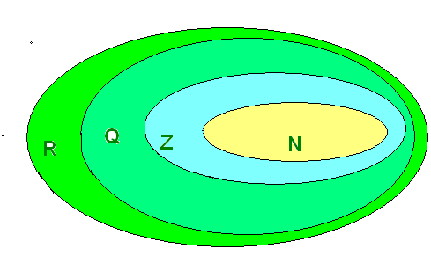

Ну а как же круги Эйлера помогают при решении задач? Для ответа возьмем несколько задач:

2. Решение задач с помощью кругов Эйлера.
1. Часть жителей нашего города умеет говорить только по-русски, часть – только по-башкирски и часть умеет говорить на обоих языках. По-башкирски говорят 85%, по-русски 75%. Сколько процентов жителей говорят на обоих языках?
Решение. Составим схему –
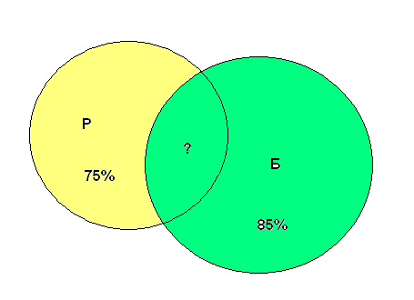
В кружке под буквой «Б» обозначим жителей, говорящих по-башкирски, под буквой «Р» - по-русски. В общей части кружков обозначим жителей, говорящих на обоих языках. Теперь от всех жителей (100%) отнимем кружок «Б» (85%), получим жителей, говорящих только по-русски (15%). А теперь от всех, говорящих по-русски (75%), отнимем эти 15%. Получим говорящих на обоих языках (60%).

2. Все мои подруги выращивают в своих квартирах какие-нибудь растения. Шестеро из них разводят кактусы, а пятеро — фиалки. И только у двоих есть и кактусы и фиалки. Угадайте, сколько у меня подруг?

Решение. Обратимся к кругам Эйлера:

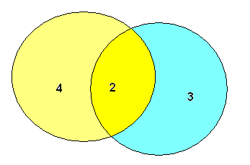
Изобразим два круга, так как у нас два вида цветов. В одном будем фиксировать владелиц кактусов, в другом — фиалок. Поскольку у некоторых подруг есть и те, и другие цветы, то круги нарисуем так, чтобы у них была общая часть. В этой общей части ставим цифру 2 так как кактусы и фиалки у двоих. В оставшейся части «кактусового» круга ставим цифру 4 (6 − 2 = 4). В свободной части «фиалкового» круга ставим цифру 3 (5 − 2 = 3). А теперь рисунок сам подсказывает, что всего у меня 4 + 2 + 3 = 9 подруг.

3. В футбольной команде «Спартак» 30 игроков, среди них 18 нападающих. 11 полузащитников, 17 защитников и вратари. Известно, что трое могут быть нападающими и защитниками, 10 защитниками и полузащитниками, 6 нападающими и защитниками, а 1 и нападающим, и защитником, и полузащитником. Вратари не заменимы. Сколько в команде «Спартак» вратарей?

Решение.
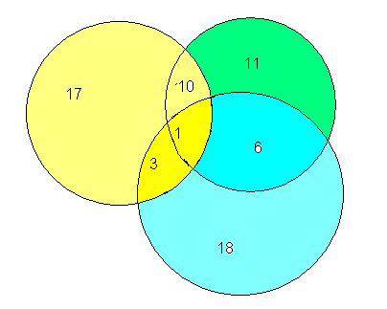
18+11+17-3-10-6+1=28 (игроков) на этой диаграмме. Но в команде всего 30 футболистов. Значит вратарей будет 30-28=2. Ответ: 2 вратаря.

4. В классе 30 человек. 20 из них каждый день пользуются метро, 15 — автобусом, 23 — троллейбусом, 10 — и метро, и троллейбусом, 12 — и метро, и автобусом, 9 — и троллейбусом, и автобусом. Сколько человек ежедневно пользуются всеми тремя видами транспорта?

Решение. 1 способ. Для решения опять воспользуемся кругами Эйлера:

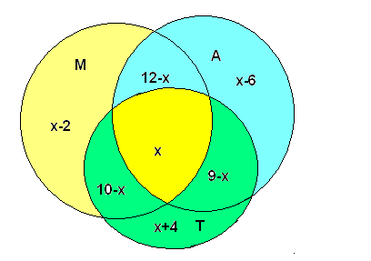
Пусть х человек пользуется всеми тремя видами транспорта. Тогда пользуются только метро и троллейбусом — (10 − х) человек, только автобусом и троллейбусом — (9 − х) человек, только метро и автобусом — (12 − х) человек. Найдем, сколько человек пользуется одним только метро:
20 − (12 − х) − (10 − х) − х = х − 2
Аналогично получаем: х − 6 — только автобусом и х + 4 — только троллейбусом, так как всего 30 человек, составляем уравнение:
Х + (12 − х) + (9 − х) + (10 − х) + (х + 4) + (х − 2) + (х − 6) = 30. отсюда х = 3.

2 способ. А можно эту задачу решить задачу другим способом:
20+15+23-10-12-9+х=30, 27+х=30, х=3.

5. В восьмом классе учится 40 человек. Каждый из них изучает не менее одного иностранного языка: английский, немецкий, французский. 34 человека изучают хотя бы один из двух языков: английский, немецкий. 25 человек — хотя бы один из языков: немецкий, французский. 6 человек только немецкий. Одновременно два языка — английский и немецкий — изучают на 3 человека больше, чем французский и немецкий языки. Сколько человек изучает каждый из языков и сколько изучает одновременно каждую пару языков?

Решение
А + Н = 34
хотя бы 1
Ф + Н = 25
Н = 6
А + Н = на 3 человека >, чем Ф + Н = х
одновр. одновр.
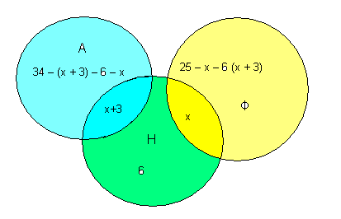

34 – х – 3 – 6 – х + х + 3 + 6 + х +25 – х – 6 – х – 3 = 40
– 2х = 40 – 34 + 3 – 25
– 2х = –10
х = 5
Ф + Н = 5 человек.
А + Н = 8 человек.
А = 34 – 8 – 6 – 5 =15 человек.
Н = 6 человек.
Ф =25 – 5 – 6 –8 = 6 человек.
Всего 40 человек.

4. В магазине побывало 65 человек. Известно, что они купили 35 холодильников, 36 микроволновок, 37 телевизоров. 20 из них купили и
холодильник и микроволновку, 19 - и микроволновку, и телевизор, 15-холодильник и телевизор, а все три покупки совершили три человека. Был ли среди них посетитель, не купивший ничего?
Решение:
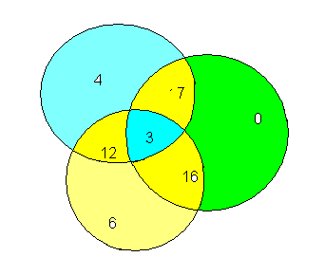
Купили только холодильники: 35-(20-3)-(15-3)-3=4.
Купили только микроволновки: 36-(20-3)-(19-3)-3=0.
Купили только телевизоры: 37-(15-3)-(19-3)-3=6.
Тогда всего покупателей было: 4+17+3+16+12+6=58.
65-58=7 посетителей магазина не купили ничего.

Заключение.

В результате работы над данной темой я пришел к следующим выводам:
1) Все множества чисел связаны между собой так, что каждое следующее, более объемное, включает в себя предыдущее множество полностью;
2) Любое натуральное число является элементом любого следующего множества.
3) Применение кругов Эйлера (диаграмм Эйлера-Венна) позволяет легко решить задачи, которые обычным путем разрешимы лишь при составлении системы трех уравнений с тремя неизвестными.

